**CARA MEMBUAT DESAIN WEB DI ADOBE XD**



**DISUSUN OLEH :**

**Medyana Yanti**

**( 200250501044 )**

1. **Pengertian Adobe XD**

Adobe XD adalah alat desain berbasis vektor untuk membuat desain situs website dan aplikasi. Alat ini dikembangkan dan diterbitkan oleh Inc untuk pengguna Mac dan Windows. Dengan Adobe XD, Anda dapat membuat prototype, mockup, atau full design untuk situs website serta aplikasi seluler.

Setelah mengetahui apa itu Adobe XD berikut beberapa fitur di dalamnya. Perlu Anda ketahui, bahwa pengembang Adobe XD secara rutin melakukan update dan peningkatan pada fitur-fitur yang disediakan. Berikut beberapa pembaruan fitur terbaru yang telah dilakukan.

1. **Pengertian UI / UX**
2. **User Interface (UI)**

User Interface Design atau yang bahasa Indonesianya itu Desain Antarmuka Pengguna adalah :

Desain antarmuka untuk mesin dan perangkat lunak, seperti komputer, peralatan rumah tangga, perangkat mobile, dan perangkat elektronik lainnya, dengan fokus pada memaksimalkan pengalaman pengguna.

Untuk mudahnya UI Design adalah bagaimana suatu website atau aplikasi yang anda buat terlihat seperti apa. Orang biasa menyebutnya sebagai tampilan atau desain sebuah website. Kamu bisa mendapatkan inspirasi desain dari behance.com, dribbble.com atau webdesignserved.com.

1. **User Experience (UX)**

User Experience Design atau yang biasa disebut UX Design adalah:

Proses meningkatkan kepuasan pengguna (pengguna aplikasi, pengunjung website) dalam meningkatkan kegunaan dan kesenangan yang diberikan dalam interaksi antara pengguna dan produk.

Bahasa gampangnya, UX Design itu proses membuat sebuah website atau aplikasi yang kamu buat menjadi mudah untuk digunakan dan tidak membingungkan ketika digunakan oleh pengguna.

1. **Cara Membuat Desain Web Di Adobe Xd**
2. Langkah pertama buatlah ukuran artboard terlebih dahulu, nah untuk ukuran artboardnya kalian bisa lihat pada gambar berikut ini.

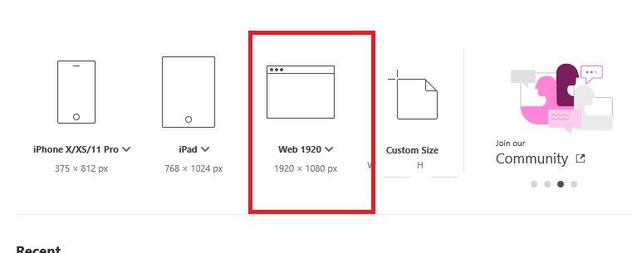

1. Jika sudah maka artboardnya sudah kita buat, seperti gambar berikut ini

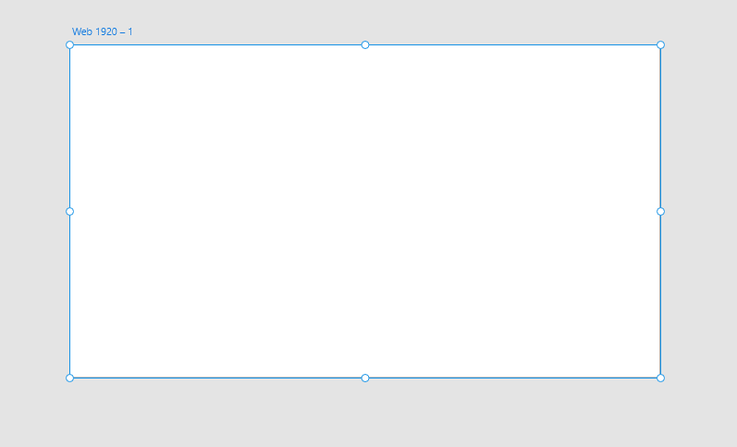

1. Setelah itu dengan menggunakan rectangle buatlah shape kotak lalu beri warna hijau, lihat gambar berikut ini.

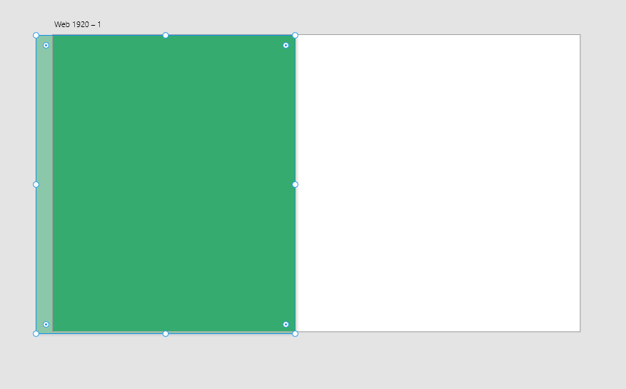

1. Setelah itu dibagian settingan dari fill kalian atur menjadi linear gradient, dan pastikan none stroke ya teman - teman lihat gambar berikut ini.

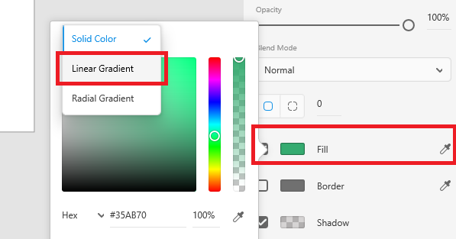

1. Setelah itu pada gradient pertama kalian atur code warnanya menjadi #35AB70, lihat gambar berikut ini.

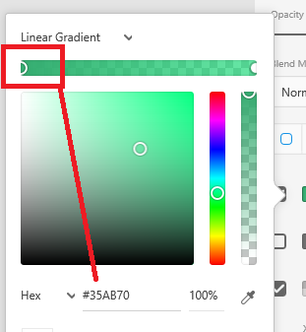

1. Lalu pada bagian settingan dari gradient ke 2 kalian atur code warnanya seperti gambar berikut ini.

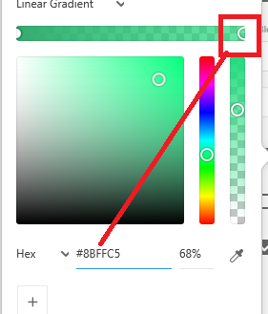

1. Jika sudah diatur maka hasilnya akan seperti gambar berikut ini

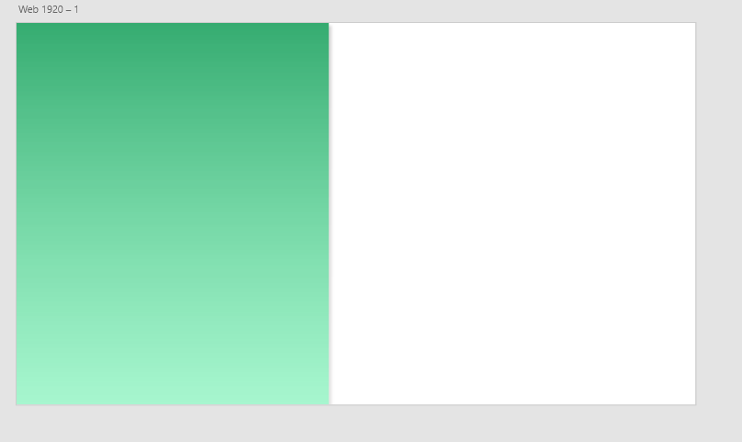

1. Setelah itu kalian masukan bahan gambarnya, nah untuk bahan gambarnya bebas ya teman - teman, kalian bisa download di freepik.com, lihat gambar berikut ini.

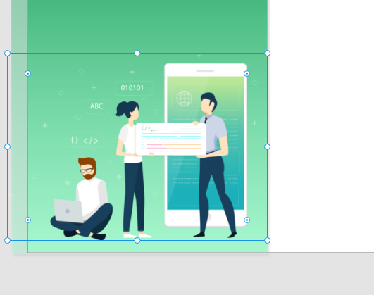

1. Setelah itu buatlah shape kotak, lalu pada bagian warnanya ceklis pada bagian bordernya saja, lalu ubah menjadi warna hijau, lihat gambar berikut ini

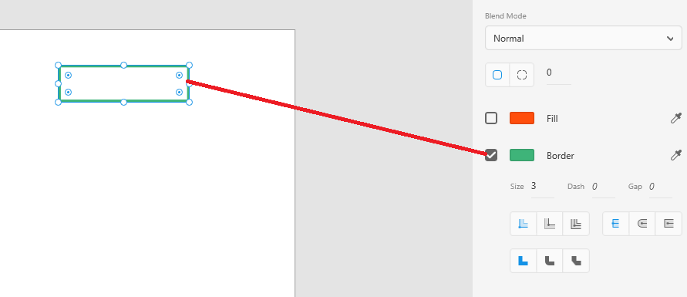

1. Setelah itu buatlah teks di dalam kotak tersebut dengan nama " REGISTER ", lihat gambar berikut ini.



1. Setelah itu buatlah kotak hijau, dan pada bagian fillnya kalian beri warna hijau setelah itu buatlah teks di dalam area kotak tersebut, lihat gambar berikut ini.

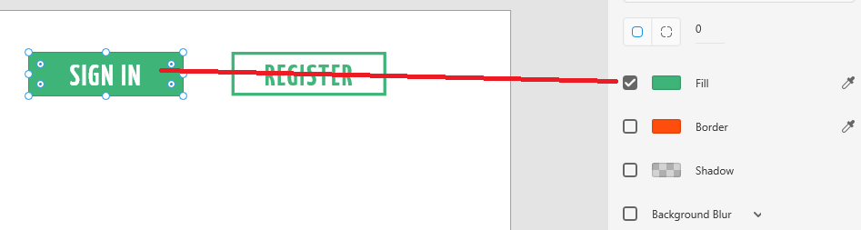

1. Setelah itu buatlah teks menu, about us dan news lalu kalian atur seperti gambar berikut ini.

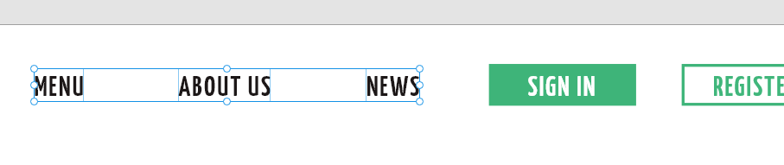

1. Setelah itu dibagian teks dari menu buat objek kotak tipis seperti gambar berikut ini



1. Nah langkah selanjutnya yaitu buatlah objek kotak lalu kalian atur besar dan posisinya seperti gambar berikut ini.

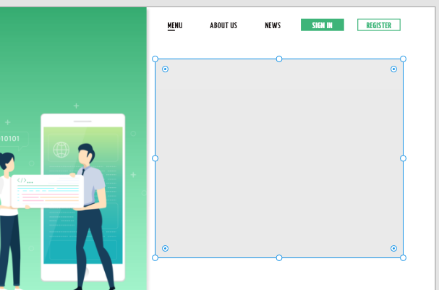

1. Setelah it buatlah objek kotak lagi dengan warna hijau lalu atur posisinya seperti gambar berikut ini.

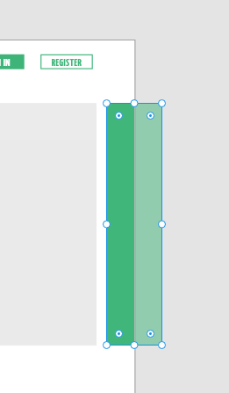

1. Setelah itu masukan bahan gambar yang sudah disiapkan, nah untuk gambarnya bebas ya teman-teman, lihat gambar berikut ini.

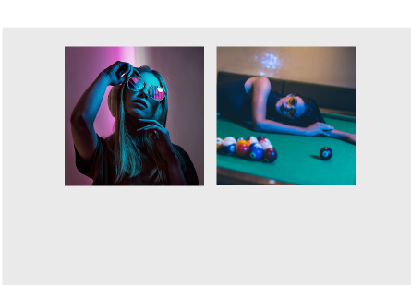

1. Setelah itu pada bagian gambar terdapat tanda jangkar, nah jangkarnya coba kalian tarik ketengah, lalu kalian atur lihat gambar berikut ini.

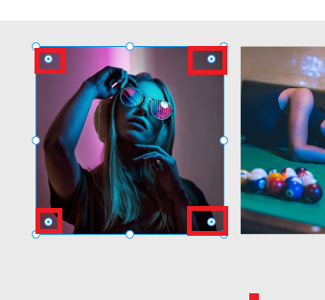

1. Maka hasilnya akan seperti gambar berikut ini

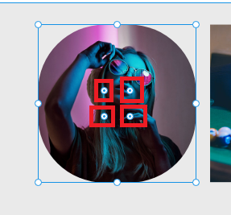

1. Lalu pada bagian shadownya kalian atur seperti gambar berikut ini

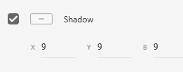

1. Begitu pun dengan gambar yang disebelahnya, lihat gambar berikut ini

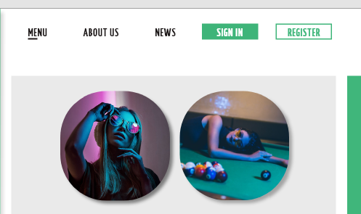

1. Setelah itu buatlah teks lalu kalian atur seperti gambar berikut ini

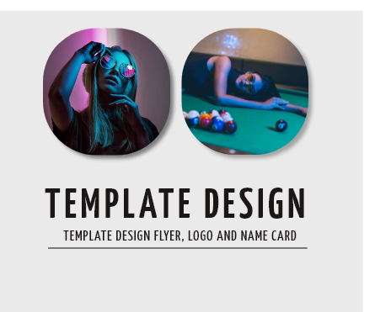

1. Setelah itu untuk bagian bawahnya kalian bisa copy paste pada bagian objek kotak yang sebelumnya sudah kita buat, lalu kalian ubah namanya, lihat gambar berikut ini.

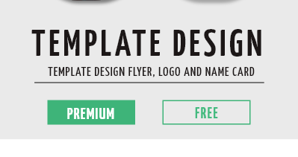

1. Setelah itu dbagian footer kalian atur seperti gambar berikut ini

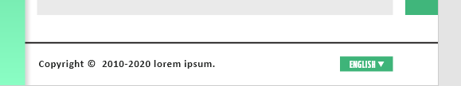

1. Setelah itu pada bagian gambar yang saya tandai, kalian bisa ambil dari google ya teman - teman, lalu tinggal kalian atur saja.

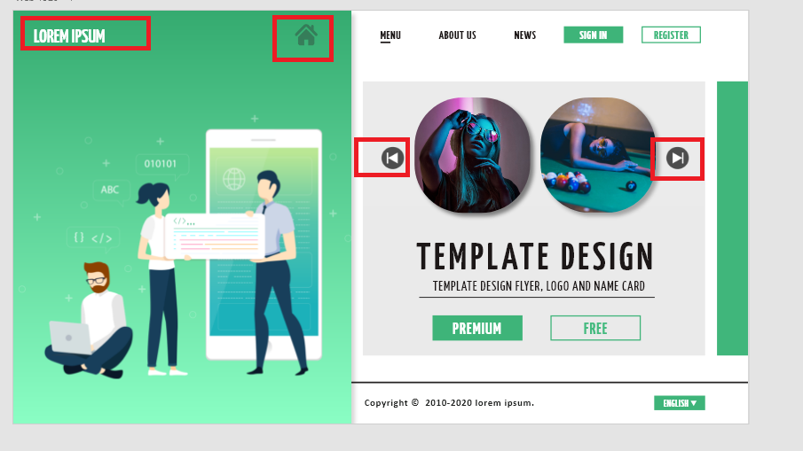

1. Jika sudah maka hasilnya akan seperti gambar berikut ini

